cid:image001.png@01D0F52F.F5715E20

Kaupunkiympäristötoimiala

Kaavoitus

**Joukahaisenkadun pysäköintitalo**

ASEMAKAAVANMUUTOS

Asemakaavatunnus 23/2017

Diaarionumero 6510-2017

**SELOSTUS**

**22.4.2020**

**muutettu 3.6.2020 (lausunnot)**

**muutettu 16.6.2020 (KYLK § 253)**

1

ASEMAKAAVANMUUTOKSEN SELOSTUS, joka koskee 22. päivänä huhtikuuta 2020 päivättyä, 3.6.2020 lausuntojen ja 16.6.2020 (KYLK § 253) perusteella muutettua asemakaavakarttaa.

***Joukahaisenkadun pysäköintitalo (23/2017)***

**1. PERUS- JA TUNNISTETIEDOT**

**1.1 Tunnistetiedot**

**Asemakaavanmuutos koskee:**

|  |  |  |
| --- | --- | --- |
| Kaupunginosa: | 021 KUPITTAA | KUPPIS |
|  |  |  |
| Kortteli:  Tontti:  Katu:  Julkinen kulkuväylä: | 8  7  Joukahaisenkatu (osa)  Kalevansilta (osa) | 8  7  Joukahainengatan (del)  Kalevabron (del) |

**Asemakaavanmuutoksella muodostuva tilanne:**

|  |  |  |
| --- | --- | --- |
| Kaupunginosa: | 021 KUPITTAA | KUPPIS |
|  |  |  |
| Kortteli:  Katu:  Julkinen kulkuväylä: | 8 (osa)  Joukahaisenkatu (osa)  Kalevansilta (osa) | 8 (del)  Joukahainengatan (del)  Kalevabron (del) |

Asemakaavanmuutoksen yhteydessä hyväksytään sitova tonttijaonmuutos Kupittaa -8.-8-9.

Asemakaavatunnus: 23/2017

Diaarinumero: 6510-2017

Kaavan nimi: Joukahaisenkadun pysäköintitalo

Kaavanmuutoksen vireilletulosta on kuulutettu 17.6.2017 ja ilmoitettu osallisille kirjeellä 19.6.2017.

Asemakaavanmuutos on laadittu kaupunkiympäristötoimialan kaavoituksessa: Puolalankatu 5, 20100 Turku, puh. (02) 330 000.

Valmistelijat: kaavoitusarkkitehdit Katja Tyni-Kylliö ja Tapani Laiho

(sähköposti: [kaupunkisuunnittelu@turku.fi](mailto:kaupunkisuunnittelu@turku.fi)).

**1.2 Kaava-alueen sijainti**

2

Asemakaavanmuutos laaditaan kartassa rajauksella osoitetulle alueelle.

Alue sijaitsee noin 1,7 kilometrin etäisyydellä Kauppatorilta itään.

**1.3 Kaavan tarkoitus**

Asemakaavanmuutoksella tutkitaan mahdollisuutta rakentaa tontille pysäköintitalo, joka olisi korkeampi kuin mitä voimassa oleva asemakaava sallii. Samalla tutkitaan pyöräpysäköintipaikkojen sijoittamista pysäköintitaloon tai muuhun säältä suojattuun, lukittavaan tilaan. Suunnittelussa huomioidaan Joukahaisenkadun rakentaminen joukkoliikennekaduksi.

**1.4 Luettelo selostuksen liiteasiakirjoista**

1) Asemakaavakartta 22.4.2020, muutettu 3.6.2020 (lausunnot) ja 16.6.2020 (KYLK § 253)

2) Tilastolomake 3.6.2020

**1.5 Luettelo muista kaavaa koskevista asiakirjoista, taustaselvityksistä ja lähdemateriaalista**

1) Pysäköintilaitoksen liikenneanalyysi, katuverkon liittymien toimivuustarkastelu, Ramboll, 31.1.2020

**2. TIIVISTELMÄ**

Asemakaavanmuutoksen tarkoituksena on mahdollistaa korkeamman pysäköintitalon rakentaminen kuin voimassa oleva asemakaava mahdollistaa.

**3. LÄHTÖKOHDAT**

**3.1 Selvitys suunnittelualueen oloista**

**Alueen yleiskuvaus**

Kaava-alueen pinta-ala on 1,4 ha. Tasamaan tontille on rakennettu pysäköintialue noin 250 autolle. Voimassa olevan asemakaavan mahdollistamaa pysäköintitaloa ei ole toteutettu.

Suunnittelualue rajautuu pohjoisessa Kiinteistö Oy Kupittaan Kolmion liike- ja toimistorakennuksiin, idässä Kupittaan rautatieasemaan ja lännessä kortteliin, jossa toimii mm. Vierailu- ja innovaatiokeskus Joki, Turku Science Park Oy, Turun ammattikorkeakoulu Oy, Turun yliopiston täydennyskoulutuskeskus, Turun ammatti-instituutti ja Pohjola Sairaala. Kyseisen korttelin rakennuskanta on täydentymässä ammattikorkeakoulun uudisrakennuksella.

3

**Viistoilmakuva alueesta**

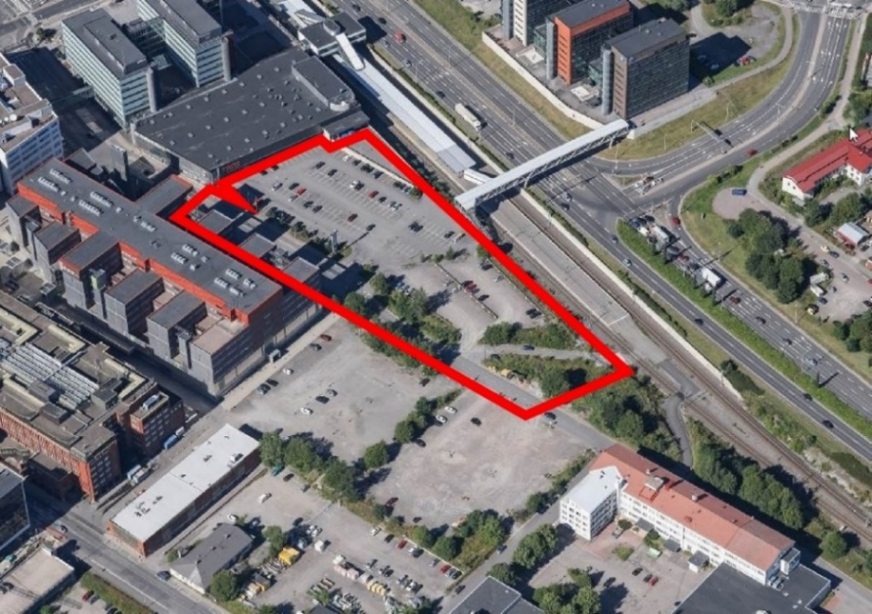

**Tekninen huolto** Teknisen huollon johtoverkostot sijaitsevat Joukahaisenkadun katualueella.

**Maanomistus** Tontin 7 omistaa Kiinteistö Oy Turun Satamakatu, katualueen kaupunki.

**3.2 Suunnittelutilanne**

**Maakuntakaava**

Alue on työpaikka-aluetta (TP), joka sisältää mm. palveluita, toimitiloja ja ympäristöhäiriöitä aiheuttamatonta teollisuutta.

**Ote maakuntakaavasta v. 2004**

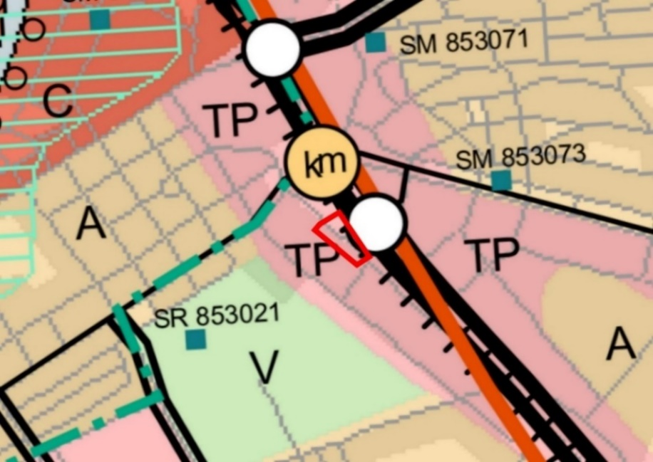

**Turun kaupunkiseudun rakennemalli 2035**

Rakennemalli on kuntien yhteinen maankäyttöstrategia, jota on tarkoitus käyttää maakunta- ja yleiskaavoituksen pohjana. Turun kaupunginvaltuuston 21.5.2012 hyväksymässä rakennemallissa suunnittelualue on kehitettävän, toiminnoiltaan sekoittuneen kaupunkiympäristön aluetta ja täydentyvää

4

työpaikka-aluetta. Rautatiealue vieressä on maakunnallisen paikallisjunaliikenteen verkko ja suunnittelualueen välittömässä läheisyydessä on joukkoliikenteen solmupiste.

**Ote rakennemallin ydinkaupunkialueen kartasta**

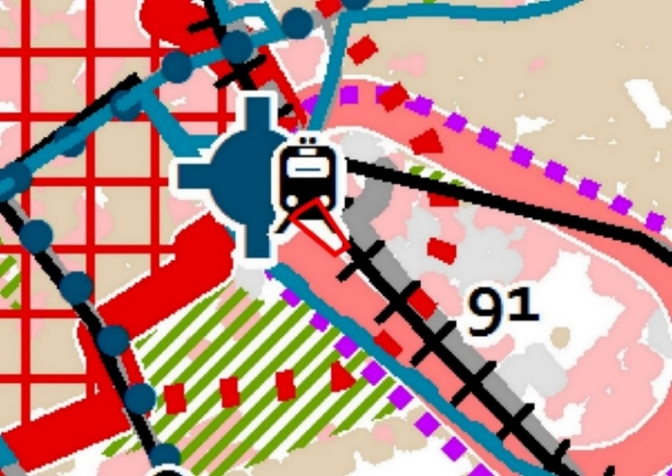

**Yleiskaava**

Luoteisosa tontista on pääkeskustasoisten keskustatoimintojen aluetta (C) ja kaakkoisosa tontista palvelujen ja hallinnon aluetta (PK).

**Ote yleiskaavasta v. 2020**

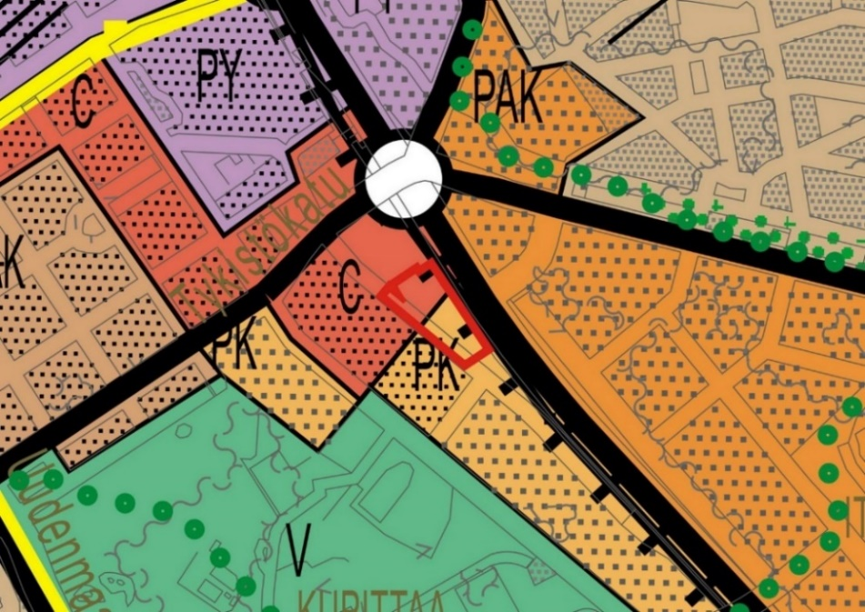

**Valmisteilla oleva yleiskaava 2029 luonnos**

Yleiskaavaluonnos pvm. 24.8.2018 on hyväksytty kaupunkiympäristölautakunnassa 25.9.2018 § 387 ja kaupunginhallituksessa 5.11.2018 § 420.

Valmisteilla olevassa yleiskaava 2029:ssä alue on keskustatoimintojen aluetta (C). Alue varataan Turun kaupunkialuetta palveleville keskustatoiminnoille. Alueen pääasiallisia toimintoja ovat keskustamainen asuminen, julkiset ja yksityiset palvelut, hallinto ja keskustaan soveltuvat ympäristöhäiriöitä

5

aiheuttamattomat työpaikkatoiminnat. Kehittämisen lähtökohtana on sekoittunut kaupunkirakenne. Toteutusten tulee tukea kivijalkakaupan toimintamahdollisuuksia.

Lisäksi suunnittelualue kuuluu innovaatio- ja osaamiskeskittymän alueelle: toiminnoiltaan monipuolinen osaamisen ja korkean teknologian työpaikkojen kasvukeskus. Alueelle voi sijoittua esim. opetustoimintaa, tutkimuslaitoksia, yritystoimintaa, terveys- ja hyvinvointipalveluja, asumista sekä muuta innovaatiokeskittymään oleellisesti kuuluvaa toimintaa. Asemakaavoituksella tulee edistää hyvän kaupunkikuvan ja viihtyisän ympäristön muodostumista. Alueen kytkeytymistä osaksi kaupunkirakennetta tulee edistää kehittämällä sujuvat kävely-, pyöräily- ja joukkoliikenneyhteydet keskustan palveluihin ja virkistysalueisiin.

Joukahaisenkatu on suunniteltu joukkoliikennepainotteiseksi kaduksi.

**Ote yleiskaavaluonnoksesta**

****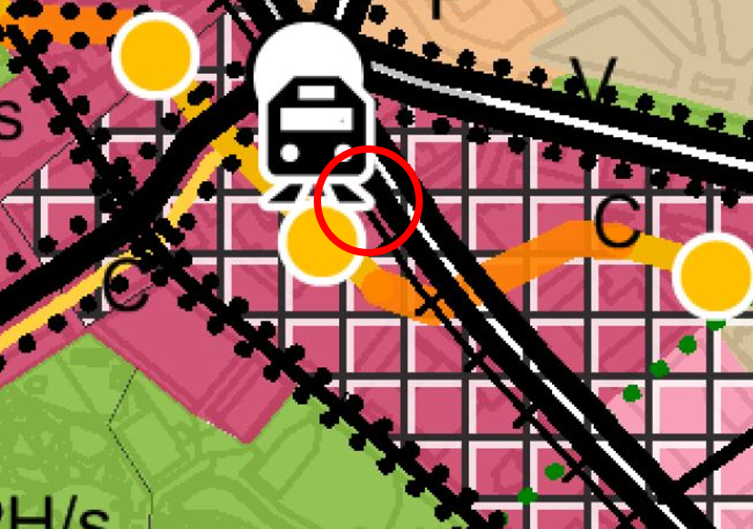

**Asemakaava**

9.2.2004 voimaan tulleessa asemakaavassa (4/2003) tontti 7 on autopaikkojen korttelialuetta (LPA-1). Korttelialue on varattu ensisijaisesti alueiden K-1/ Itäharju-31 ja Kupittaa-8 autopaikkojen sekä rautatien liityntäpysäköintiä varten. Alueelle tulee rakentaa vähintään 100 autopaikkaa yleistä pysäköintiä varten. Korttelialueelle saa rakentaa enintään neljä pysäköintitasoa, joista ylimmäinen ei saa ylittää +32.06 tasoa eikä sitä saa kattaa.

Korttelialueella on sallittava yhteisjärjestely K-1 -korttelialueen rajan yli ajoyhteyksien, autopaikkojen ja huoltoliikenteen rakentamiseksi. Korttelialueelta sallitaan liittyminen Helsingin valtatien eritasoliittymään.

Tontin rautatien puoleiselle reunalle on varattu yleiselle jalankululle ja polkupyöräilylle varattu alueen osa. Tontin keskelle Kalevansillan jatkeeksi kohti Joukahaisenkatua on merkitty varaus alueen sisäiselle jalankululle. Joukahaisenkadun ylittäviä katettuja jalankulkuyhteyksiä saa rakentaa korttelialueiden välille enintään kahdessa tasossa.

6

**Ote ajantasa-asemakaavasta**

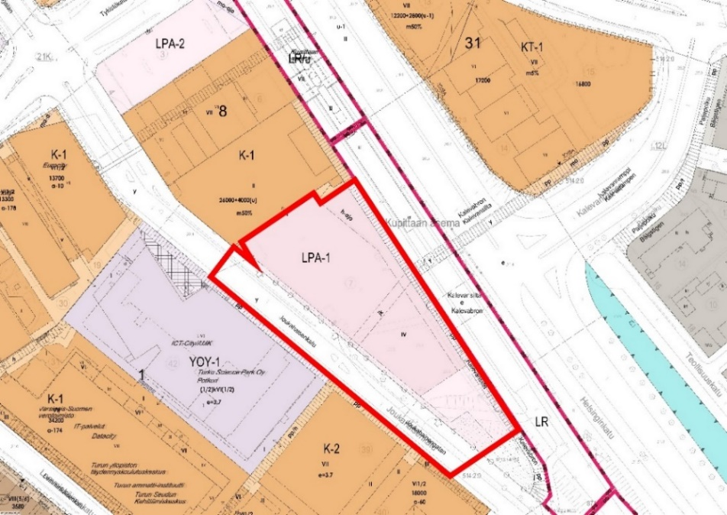

**Turun Tiedepuisto -kärkihanke**

Suunnittelualue sisältyy Turun Tiedepuisto -kärkihankkeen alueelle, joka on koko kaupunkiseudun merkittävin osaamisen ja korkean teknologian työpaikkojen kasvukeskus.

**Raitiotien yleissuunnitelma**

Kaupunginvaltuusto on 20.4.2020 § 51 hyväksynyt Turun raitiotien yleissuunnitelman tarkennuksen jatkosuunnittelun pohjaksi ja päätti mm. että raitiotien toteutussuunnitelmat laaditaan välille Varissuo-Tiedepuisto-Kauppatori ja että raitiotietä varten suunniteltavat asemakaavat valmistellaan niin, että raitiotiereittiä voi liikennöidä myös sähkölinja-autolla.

**Rakennusjärjestys**

Kaupunginvaltuusto on hyväksynyt Turun kaupungin rakennusjärjestyksen 25.9.2017. Rakennusjärjestys on tullut voimaan 1.11.2017.

**Tonttijako- ja rekisteri**

Tontti Kupittaa 8.-7 on 9.2.2004 hyväksytyn tonttijaon 853-21:41 mukainen tontti. Tontti on 24.4.2013 merkitty kiinteistörekisteriin. Tontin pinta-ala on 9818 m2.

**Pohjakartta**

Pohjakartta on Turun kaupungin Kaupunkiympäristötoimialan laatima. Pohjakartan tarkistus on suoritettu 16.4.2020.

**Pysäköintilaitoksen liikenneanalyysi**

Ramboll on 31.1.2020 tehnyt pysäköintilaitoksen liikenteen toimivuustarkastelun. Tehtävä käsitti Joukahaisenkadun uuden pysäköintilaitoksen katuliittymien toimivuusanalyysin raitiotiesuunnitelmien mukaisilla kaistajärjestelyillä ja vuoden 2050 liikenne-ennusteella sekä pysäköintilaitoksen n. 1000 autopaikkamäärällä, joista osa on sopimuspysäköintiä ja osa asiointi- ja liityntäpysäköintiä. Työssä analysoitiin tonttiliittymien toimivuudet aamun ja illan

7

huipputuntien aikana tilanteessa, jossa Joukahaisenkadulla liikennöi joukkoliikennekaistoilla raitiovaunu tai superbussi 5 min välein kumpaankin suuntaan. Joukahaisenkatua tarkasteltiin välillä Sirkkalankatu – Untamonkatu simuloimalla sillä välillä olevien liittymien valo-ohjaukset ja liikennemäärät. Kävelyn ja pyöräilyn liikennemääräennustetta ei alueelle laadittu, mutta Kupittaan ja Itäharjun välisen alueen täydennysrakentamissuunnitelmat tiedostettiin ja kevytliikenne otettiin huomioon kaikkien suojateiden valo-ohjauksessa. Johtopäätökset on kuvattu selostuksen kohdassa 5.5 Kaavan vaikutukset.

**4. ASEMAKAAVAN SUUNNITTELUN VAIHEET**

**4.1 Asemakaavan suunnittelun tarve ja suunnittelun käynnistäminen**

Asemakaavanmuutoksen laatimiseen on ryhdytty yksityisen hakijan (Kiinteistö Oy Turun Satamakatu) hakemuksesta (30.5.2017). Hakija on teettänyt kaavoituksen pohjaksi tonttia koskevia pysäköintirakennuksen alustavia luonnoksia, jotka on laatinut Arkkitehtitoimisto Schauman Arkkitehdit Oy (19.5.2017). Lisäksi asemakaavanmuutosehdotuksen pohjana on ollut Ramboll Finland Oy:n tekemä Joukahaisenkatua koskeva raitiotien yleissuunnitelma (13.7.2017), sekä yhteistyö Liikenneviraston (nyk. Väylävirasto) kanssa.

**4.2 Osallistuminen ja yhteistyö**

**Osalliset**

* Suunnittelualueen ja sen lähiympäristön maanomistajat ja maanvuokralaiset, käyttäjät, asukkaat ja yritykset.
* Kansalaisjärjestöt: Turkuseura ry, Turun Pientalojen Keskusjärjestö ry, Varsinais-Suomen Kiinteistöyhdistys ry, Asukasyhdistys Kerttuli ry.
* Viranomaiset ja kaupungin hallintokunnat: Liikennevirasto, Turun Vesihuolto Oy, Kiinteistöliikelaitos, Varsinais-Suomen aluepelastuslaitos, Turku Energia Sähköverkot Oy sekä Ympäristötoimialan kaupunkisuunnittelu ja rakennusvalvonta.

**Vireilletulo**

Kaupunkisuunnittelu- ja ympäristölautakunta merkitsi osallistumis- ja arviointisuunnitelman tiedoksi 15.6.2017 § 209. Lisäksi lautakunta päätti, että kaavan valmistelun yhteydessä tutkitaan riittävien pyöräpysäköintipaikkojen sijoittamista pysäköintitaloon tai muuhun säältä suojattuun, lukittavaan tilaan.

Vireilletulosta kuulutettiin 17.6.2017. Ilmoitus kaavanmuutoksen vireilletulosta, sisältäen 6.6.2017 päivätyn osallistumis- ja arviointisuunnitelman, lähetettiin kirjeitse osallisille 19.6.2017.

**Osallistuminen ja vuorovaikutusmenettelyt**

Vireilletulon jälkeen vireilletuloilmoitus ja osallistumis- ja arviointisuunnitelma ovat olleet nähtävillä kaupunkisuunnittelun kaavoitusyksikössä sekä jälkimmäinen lisäksi internetissä kaupungin sivuilla.

**Esitetyt mielipiteet**

Osallistumis- ja arviointisuunnitelmasta on määräaikaan mennessä tullut yksi mielipide.

8

**Mielipide**

Nyt suunniteltavasta pysäköintitalosta pitää saada hyvä yhteys asemalle. Pitäisi harkita muuttaa nykyinen junaradan ja Helsinginkadun ylittävä Kalevansilta myös autoliikenteelle sopivaksi. Junaradan ja Helsinginkadun kattaminen kannella toisi lisää pysäköintitilaa.

Kaupunkisuunnittelu:

Nykyinen Kalevansilta palvelee sekä Helsinginkadun ylittäjiä että Joukahaisenkadulta ja kaavanmuutosalueelta asemalle kulkijoita. Asemakaavassa määrätään, että sekä pysäköintilaitoksen kautta että maantasossa tulee rakentaa jalankulkuyhteys Joukahaisenkadulta Kalevansillalle.

Turun Tiedepuisto -kärkihankkeessa pääasiassa ns. Itäharjun kolmion alueelle, Kalevantien ja Helsinginkadun rajaamalle alueelle, tuotettu Turun Tiedepuiston Masterplan 2050 esiteltiin joulukuussa 2017. Uudenlaista kunnianhimoista kaupunkikehittämistä edustava Masterplan antaa suunnan alueen kokonaisvaltaiselle kehittämiselle. Suunnitelma ulottuu myös Kupittaan puolelle Joukahaisenkadun pysäköintitalon kaavanmuutosalueelle saakka sisältäen rautatien ja Helsinginkadun ylittävän sillan/kannen rakentamisen.

Lähtökohtaisesti Kupittaan ja Itäharjun kulkuyhteys on ajateltu joukkoliikenteen sekä kävelijöiden ja pyöräilijöiden käyttöön. Silta/kansirakenne helpottaa Itäharjun ja Kupittaan välistä jalankulkua ja pyöräilyä. Jatkosuunnittelussa tarkastellaan mahdollista yhteyttä silta/kansirakenteelta Kupittaan asemalle. Loppuvuodesta 2020 on tarkoitus järjestää sillan/kannen suunnittelukilpailu, jossa ratkaistaan siihen liittyvä rakentaminen mukaan lukien mahdollinen pysäköintitila.

**Lausunnot**

22.4.2020 päivätystä kaavaehdotuksesta pyydettiin lausunnot Turku Energia Sähköverkot Oy:ltä, Turun Vesihuolto Oy:ltä, Varsinais-Suomen aluepelastuslaitokselta ja Väylävirastolta (Turun ja Helsingin toimipisteet).

Asemakaavanmuutosehdotuksesta antoivat lausunnon Varsinais-Suomen aluepelastuslaitos ja Väylävirasto. Turun Vesihuolto Oy:llä ei ollut huomautettavaa asemakaavanmuutosehdotuksesta. Turku Energia Sähköverkot Oy ei antanut lausuntoa.

**Väylävirasto** totesi lausunnossaan, että asemakaavanmuutoksessa on tarpeen varautua Kupittaan aseman liityntäpysäköinnin kehittämiseen ja edistää sitä kautta joukkoliikenteen käyttöä. Kupittaan aseman yhteyteen tulee kaavassa varata riittävä määrä autojen ja polkupyörien liityntäpysäköintipaikkoja joukkoliikenteen käyttäjien tarpeisiin. Nykytilanteessa aseman läheisyydessä sijaitsee noin 50 autopaikkaa ja 80 polkupyöräpaikkaa. Paikkojen käyttöaste on hyvin korkea.

Asemakaavaehdotuksessa on määrätty, että kaavassa osoitetun LPA-korttelin (autopaikkojen korttelialue) 8 tontin 8 pysäköintilaitoksen autopaikoista yleiseen pysäköintiin ja liityntäpysäköintiin on varattava vähintään 20 % paikoista. Lisäksi tontille 8 on kaavassa edellytetty toteutettavan saatto/noutopaikka ajoneuvoliikennettä varten. Polkupyöräpaikkojen osalta kaavaehdotuksessa on määrätty toteuttavan tontille 8 Kalevansillan läheisyyteen pyörätelineet vähintään 30 polkupyörälle. Nämä pyöräpaikat on ilmeisesti tarkoitettu yleiseen pysäköintiin ja liityntäpysäköintiin.

9

Väylävirasto huomauttaa, että Kupittaan aseman nykyisten matkustajamäärien perusteella aseman läheisyydessä tulisi olla varattuna noin 95-125 autopaikkaa liityntäpysäköintiin. Polkupyöräpaikkojen osalta vastaavaa mitoitus ei ole tiedossa, mutta kaavaehdotuksessa osoitettu polkupyöräpaikkamäärä (30 kpl) vaikuttaa vähäiseltä Kupittaan aseman matkustajamääriin nähden.

Kaavoitus:

Kaavanmuutoksen valmistelun pohjana olevassa suunnitelmassa on autopaikkoja vajaat 1000 kpl ja näistä 20 % on asemakaavamääräyksen mukaan varattava yleiseen lyhytaikaiseen pysäköintiin ja liityntäpysäköintiin. Asemakaava mahdollistaa kaavan valmistelun pohjana olevaa suunnitelmaa korkeammankin pysäköintitalon rakentamisen, joten yleiseen lyhytaikaiseen pysäköintiin ja liityntäpysäköintiin tulee n. 200-240 autopaikkaa lisää. Nykytilanteessa aseman läheisyydessä sijaitsee noin 50 autopaikkaa, joten liityntäpysäköintiin saadaan Väyläviraston toivomuksen mukaisesti lisää autopaikkoja.

Väylävirasto on keskustelun mukaan tulkinnut, että säältä suojatut ja

lukittavat tilat 90 polkupyörälle on tarkoitettu jollekin tietylle kohderyhmälle. Kaavamääräystä tarkennetaan siten, että 90 polkupyörien pysäköintipaikkaa helposti saavutettavassa, säältä suojatussa ja lukittavassa tilassa on tarkoitettu yleiseen käyttöön. Edellä mainittujen polkupyörien pysäköintipaikkojen lisäksi Kalevansillan läheisyyteen tulee kaavamääräyksen mukaan järjestää pyörätelineet vähintään 30 polkupyörälle. Intelligaten toiselle puolelle on valmistumassa Väylän avustuksella pyöräpysäköintipaikkoja, joiden määrä tulee olemaan viimeisimmän suunnitelman mukaan noin 140 kpl mukaan lukien jo olemassa olevat pyöräpysäköintipaikat. Lausunnon antajan kanssa käydyn keskustelun mukaan, vaikkakin pyöräpaikkoja käyttää muutkin kuin junamatkustajat, polkupyörien liityntäpysäköintipaikkojen määrästä tulee näin ollen riittävä Kupittaan aseman matkustajamääriin nähden.

**Varsinais-Suomen aluepelastuslaitos** totesi lausunnossaan, että kaavanmuutosalueelta vajaa 500 metrin etäisyydellä sijaitsee Leipomo Rosten Oy:n toimitilat, jossa harjoitetaan vaarallisten kemikaalien laajamittaista teollista käsittelyä ja varastointia. Vaarallisten kemikaalien laajamittaisen käsittelyn ja varastoinnin valvontaviranomaisena toimii Turvallisuus ja kemikaalivirasto (Tukes). Kaavanmuutosalue on Leipomo Rosten Oy:n konsultointivyöhykkeen sisällä, joten kaavamuutoksesta tulisi pyytää Tukesin lausunto.

Kaavoitus:

Kaavoitus tiedusteli Tukesilta lausunnon antamisen tarvetta. Vastaukseksi saatiin seuraava (Sara Lax, Ylitarkastaja, Teolliset prosessit, Turvallisuus- ja kemikaalivirasto Tukes):

*Kaavanmuutosalue sijaitsee osittain Leipomo Rosten Oy:n konsultointivyöhykkeellä. Kohde on Tukesin valvonnassa siellä olevan nestekaasun vuoksi. Kohteen nestekaasusäiliö on maapeitteinen. Mahdollisten nestekaasuun liittyvien onnettomuuksien vaikutukset jäävät meidän käsityksemme mukaan laitoksen tontille tai sen läheisyyteen, eivät ulotu kaavoitettavalle alueelle. Näillä perustein emme näe estettä kaavanmuutokselle.*

10

**Nähtävillä olo**

Kaavaehdotus oli nähtävillä 27.4 – 26.5.2020 välisen ajan. Kaavanmuutosehdotuksesta ei jätetty muistutuksia.

**Ehdotuskäsittely**

Kaupunkiympäristölautakunta hyväksyi ehdotuksen 16.6.2020 § 253 siten muutettuna, että lisätään uusi kaavamääräys a-1 -alueelle: *Uudisrakennuksen tulee täydentää aluetta korkeatasoisella ja laadukkaalla tavalla.*

**4.3 Asemakaavan tavoitteet**

Asemakaavan muuttamisen tarkoituksena on mahdollistaa korkeamman pysäköintitalon rakentaminen kuin voimassa oleva asemakaava mahdollistaa.

Turun kaupunkiseudulle valmisteltu maankäytön, asumisen ja liikenteen

sopimus vuosille 2016–2019 (MAL-sopimus 2016–2019) velvoittaa kaupunkeja selvittämään liityntäpysäköintimahdollisuuksia. Tavoitteena on kehittää liikennejärjestelmää saavutettavuus, matkaketjujen toimivuus, taloudellisuus ja turvallisuus huomioiden. Kestävää liikkumista vahvistetaan parantamalla jalankulun, pyöräilyn ja joukkoliikenteen olosuhteita sekä kehittämällä ja hyödyntämällä älyliikenteen keinoja ja liikkumisen digitaalisia palveluita.

**4.4 Asemakaavaratkaisun valinta ja perusteet**

Asian luonteen vuoksi ei ole tarkoituksenmukaista laatia muuta kuin yksi vaihtoehto.

**5. ASEMAKAAVAN KUVAUS**

**5.1 Kaavan rakenne**

Muutosalueen pinta-ala on 1,4 ha.

Katualuetta levennetään joukkoliikennekadun rakentamisen mahdollistamiseksi, jolloin katualue laajenee 1381 m2. Autopaikkojen korttelialueen LPA pinta-alaksi tulee 8437 m2. Autopaikkojen korttelialueelle, tontille 8, osoitetaan auton säilytyspaikan rakennusala ja tontti 9 varataan pysäköimispaikaksi, jolle saa rakentaa autopaikkoja ja polkupyöräkatoksia. Tontille 8 osoitetaan rakennusoikeutta 30 200 k-m2.

Auton säilytyspaikan rakennusalalle rakennettavista autopaikoista vähintään 20 % on varattava yleiseen lyhytaikaiseen pysäköintiin ja liityntäpysäköintiin, ja ne on osoitettava selkeästi ajoratamerkinnöin, opastein tai muulla havainnollistavalla tavalla. Paikat tulee sijoittaa alimpiin kerroksiin lähelle sisäänajoa ellei käytössä ole digitaalista opastinjärjestelmää. Liikkumisesteisille varattuja autopaikkoja tulee olla 15 kpl.

Auton säilytyspaikan rakennusalalle rakennettavan pysäköintilaitoksen ylin korkeusasema on +60. Katualueen reunalle, entiseen tontin rajaan asti saa rakentaa pysäköintilaitoksen ulokkeen, jonka alla tulee olemaan odotustilaa joukkoliikenteen käyttäjille ja jonka alta järjestetään jalankulku ja polkupyöräily. Ulokkeen alapinnan tulee olla vähintään 4.2 metriä kadun pinnan tasosta.

11

Pysäköintilaitoksen maantasokerrokseen saa sijoittaa liiketilaa. Mikäli liiketilaa ei rakenneta, on Joukahaisenkadun puolelle maantasokerrokseen rakennettava vähintään 3,5 metriä syvää, vähintään 3 metriä korkeaa, näyteikkunallista, ulkotilaan avautuvaa tilaa vähintään 60 % julkisivun pituudesta. Tilan koon ja rakenteiden tulee mahdollistaa käyttötarkoituksen muuttaminen liiketilaksi rakennuksen elinkaaren aikana. Uudisrakennuksen edellytetään täydentävän aluetta korkeatasoisella ja laadukkaalla tavalla.

Joukahaisenkadun ylittäviä katettuja jalankulkuyhteyksiä saa rakentaa korttelialueiden välille enintään kahdessa tasossa. Vapaan alikulkukorkeuden tulee olla vähintään 5.2 metriä ja suunnittelussa on huomioitava raitiotien ajolankojen kannatinvaijerit.

Pysäköintilaitoksen kautta tulee rakentaa jalankulkuyhteys Joukahaisenkadulta Kalevansillalle. Lisäksi tontille 9 tulee rakentaa jalankulkuyhteys, jonka tulee olla vähintään neljä metriä leveä, turvallinen ja laadukkaasti rakennettu. Korttelin rautatien puoleiselle rajalle on osoitettu yleiselle jalankululle ja polkupyöräilylle varattu alueen osa, joka johtaa Kalevansillalle.

Tontille 8 tulee sijoittaa yleiseen käyttöön vähintään 90 polkupyörien pysäköintipaikkaa helposti saavutettavaan, säältä suojattuun ja lukittavaan tilaan. Edellä mainittujen polkupyörien pysäköintipaikkojen lisäksi Kalevansillan läheisyyteen, tontille 8, tulee järjestää pyörätelineet vähintään 30 polkupyörälle sekä saatto/noutopaikka ajoneuvoliikennettä varten.

Tontilla 8 on sallittava yhteisjärjestely korttelialueen K-1/Kupittaa-8 rajan yli ajoyhteyksien, autopaikkojen ja huoltoliikenteen rakentamiseksi. Korttelialueiden välisellä rajalla olevaan seinään saa tehdä aukkoja edellyttäen, että henkilö- ja paloturvallisuudesta huolehditaan hyväksyttävin järjestelyin.

Helsinginkadulla on asemakaavassa varaus eritasoliittymälle. Tontilta 9 sallitaan liittyminen eritasoliittymään.

Hulevesien viivyttämiseksi asemakaavassa määrätään, että vettäläpäisemättömiltä pinnoilta tulevia hulevesiä tulee viivyttää alueella siten, että

viivytyspainanteiden, -altaiden tai -säiliöiden mitoitustilavuuden tulee olla 1 m3 / 100 m2 vettäläpäisemätöntä pintaa kohden. Viivytyspainanteiden, -altaiden tai -säiliöiden tulee tyhjentyä 12 tunnin kuluessa täyttymisestään ja niissä tulee olla suunniteltu ylivuoto. Viivytysjärjestelmien viivytystilavuus ei saa täyttymisestään tyhjentyä alle 0,5 tunnissa.

12

**Tontinkäyttösuunnitelma** **kaavanmuutoksen valmisteluvaiheessa,**

**Schauman Arkkitehdit Oy**

Pysäköintirakennukseen on alustavasti suunniteltu 986 autopaikkaa ja

90 polkupyöräpaikkaa. Piha-alueelle on suunniteltu 68 autopaikkaa, joiden

lisäksi 3 autopaikkaa saatto- ja noutoliikenteelle sekä pysäköintialue polkupyörille.

**5.2 Asemakaavan vaikutukset**

Asemakaavanmuutos toteuttaa MAL–sopimuksen 2016-2019 tavoitteita matkaketjujen toimivuuden kehittämisestä sekä liityntäpysäköinnin, jalankulun, polkupyöräilyn ja joukkoliikenteen parantamisesta.

Asemakaavanmuutoksella alueelle muodostuu työpaikkojen ja palveluiden keskelle lisää, riippuen toteutussuunnitelmasta, n. 800-1000 pysäköintipaikkaa verrattuna nykytilanteeseen, kun kentällä on n. 250 autopaikkaa. Verrattuna voimassa olevan asemakaavan arvioon autopaikkamäärästä (930 autopaikkaa) määrä kasvaa toteutussuunnitelmasta riippuen 14-36 %. Pysäköintirakennus voidaan rakentaa kompaktimmin ja eteläpää tontista jää tulevaisuudessa suunniteltavaksi tarvittaessa muuhun käyttöön.

Riippuen toteutussuunnitelmasta, pysäköintirakennus on 20-27 metriä korkeampi kuin voimassa oleva asemakaava mahdollistaa. Korkeus ei ulotu Turun yliopistollisen keskussairaalan helikopteriliikenteen lähestymissektorin estepinnalle.

Kaupunkikuvallisesti uudisrakennuksen tulisi täydentää aluetta korkeatasoisella ja laadukkaalla tavalla.

*Vaikutus liikenneverkkoon*

Asemakaavanmuutos ottaa huomioon joukkoliikennekadun toteuttamisen ja mahdollisesti tulevaisuudessa Helsinginkadun ja rautatien päälle rakennettavan sillan/kannen rakentamisen. Raitiotiehen tai superbusseihin perustuvaan joukkoliikenteeseen Joukahaisenkadulla varaudutaan määräämällä asemakaavassa tonttiliittymien paikat ja pysäköintirakennuksen ulokkeen pilareiden sijainnit. Rakennuksen suunnittelussa tulee lisäksi huomioida mahdollisen raitiotien ajolankojen kannatinvaijereiden kiinnityspaikat.

13

Rambollin 31.1.2020 tekemän pysäköintilaitoksen raitiotiesuunnitelmien mukaisiin kaistajärjestelyihin ja vuoden 2050 liikenne-ennusteisiin perustuvan liikenteen toimivuustarkastelun mukaan pysäköintitalon tonttiliittymien sisään- ja ulosmenevä liikennöinti on sujuvaa aamuhuipputuntina.

Iltahuipputuntina

* kaikki Joukahaisenkadun neljän pysäköintilaitoksen ulos tuleva liikenne ei mahdu verkolle, jolloin ajoneuvot jonottavat pysäköintilaitoksen sisällä
* Tykistökadun ja Joukahaisenkadun liittymä jonoutuu ajoittain uuden pysäköintitalon liittymiin asti. Jos Tykistökatu ei jonoutuisi, liittymien välityskyky olisi riittävä.

Lopputuloksena selvityksessä todetaan, että uuteen pysäköintilaitokseen suuntautuva ja poistuva liikennevirta on aamu- ja iltahuipputunteina suhteessa niin pieni, ettei se vaikuta merkittävästi Tykistökadun liittymän liikennemääriin.

Rambollin toimivuustarkastelun suosituksena on, että

* uuden pysäköintitalon tontin piha-alueilla vaaditaan hyvä kiinteä ja muuttuva liikenteenohjaus sekä selkeät ajoratamerkinnät
* pysäköintitalon luoteispään sisäänajo olisi hyvä toteuttaa kaksisuuntaisena
* yksinkertaistaa talon sisäisiä ajo- ja opastusjärjestelyitä.

**6. ASEMAKAAVAN TOTEUTUS**

Kaavan toteutus alkaa sen tultua voimaan.

Turussa 22. päivänä huhtikuuta 2020

Muutettu 3.6.2020 (lausunnot)

Muutettu 16.6.2020 (KYLK § 253)

Maankäyttöjohtaja Jyrki Lappi

Kaavoitusarkkitehti Katja Tyni-Kylliö

Kaavoitusarkkitehti Tapani Laiho